Město Jičín

Nařízení města Jičína, kterým se doplňuje Nařízení města Jičína č. 12/2021, kterým se vydává tržní řád, ve znění změn č. 4/2022, 5/2023 a 4/2024

Rada města se na svém zasedání dne 4.12.2024 usnesením č. 26/63 RM usnesla vydat na základě § 18 odst. 1-4 zákona č. 455/1991 Sb., o živnostenském podnikání (živnostenský zákon), ve znění pozdějších předpisů, a v souladu s § 11 odst. 1 a § 102 odst. 2 písm. d) zákona č. 128/2000 Sb., o obcích (obecní zřízení), toto nařízení, kterým se doplňuje Nařízení města Jičína č. 12/2021, kterým se vydává tržní řád, ve znění změn č. 4/2022, č. 5/2023 a č. 4/2024:

**I.**

**V článku 3** (Podmínky pro provoz) se za odstavec 6 vkládá **nový odstavec 7,** který zní:

Určení míst a podmínek pro předsunutá prodejní místa

Nabízení zboží (i jeho vystavováním) je možné na těchto místech:

1. **v podloubí Valdštejnova náměstí v Jičíně, jež je součástí Městské památkové rezervace**[1], a to v ploše přiléhající ke stěně domu dle přílohy č. 2 tohoto nařízení, přičemž

* mezi nabízeným/vystaveným zbožím a pilíři na opačné straně podloubí musí být provozovatelem s tím související provozovny zachován ničím neomezený průchod v šíři nejméně 2 m; současně
* zboží nesmí být zavěšováno na stěny domů, na pilíře nebo na strop podloubí; současně
* zboží musí být umístěno na stojanech. Stojany nesmí svou velikostí, materiálovým a barevným provedením narušovat hodnotu historických prostor podloubí. Musí být vyrobeny z tradičních materiálů, jako je dřevo a kov, a v tradičním barevném provedení. V rámci jedné provozovny je nutné dodržet jednotné materiálové a barevné provedení. Ve spodní části musí být stojany opatřeny úpravou pro osoby se sníženou schopností orientace, konkrétně vyznačeným půdorysem s výškou zarážky minimálně 0,1 m pro slepeckou hůl; současně
* musí být splněny požadavky stanovené zvláštními předpisy[2].

1. **na ostatním území Městské památkové rezervace** za podmínky zachování požadavků stanovených zvláštními předpisy[3], přičemž

* zboží musí být umístěno na stojanech. Stojany nesmí svou velikostí, materiálovým a barevným provedením narušovat historickou hodnotu Městské památkové rezervace. Musí být vyrobeny z tradičních materiálů, jako je dřevo a kov, a v tradičním barevném provedení. V rámci jedné provozovny je nutné dodržet jednotné materiálové a barevné provedení. Ve spodní části musí být stojany opatřeny úpravou pro osoby se sníženou schopností orientace, konkrétně vyznačeným půdorysem s výškou zarážky minimálně 0,1 m pro slepeckou hůl.

1. **mimo území Městské památkové rezervace**: ul. Fügnerova, Havlíčkova, Husova, Jungmannova, Komenského náměstí, Lidické náměstí, ul. Palackého (část nezasahující do Městské památkové rezervace), Poděbradova, Pod Koželuhy, Ruská (část nezasahují do Městské památkové rezervace), Šafaříkova, Tylova (část nezasahující do Městské památkové rezervace), Žižkovo náměstí (část nezasahující do Městské památkové rezervace), přičemž

* musí být dodržen rozsah prostoru pro nabízené/vystavené zboží (max. 1 m) a současně prostoru pro volný průchod po chodníku (min. 1,7 m) dle přílohy č. 3 tohoto nařízení, a zboží musí být umístěno na stojanech.

**II.**

**V článku 4** (Doba prodeje zboží a poskytování služeb) se za odstavec 2 vkládá **nový odstavec 3**, který zní:

Předsunutá prodejní místa mohou být provozována po celý rok, doba prodeje zboží a poskytování služeb je maximálně v rozsahu prodejní doby provozovny, se kterou svým umístěním funkčně souvisí.

**III.**

Dosavadní příloha nařízení se označuje jako příloha č. 1.

**IV.**

Toto nařízení nabývá účinnosti počátkem patnáctého dne následujícího po dni jeho vyhlášení.

JUDr. Jan Malý, v.r. Mgr. Petr Hamáček, v.r.

starosta města 1. místostarosta

Příloha č. 2 Nařízení:

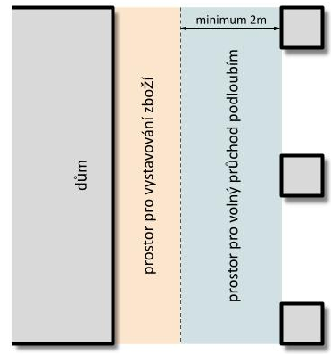

Příloha č. 3 Nařízení

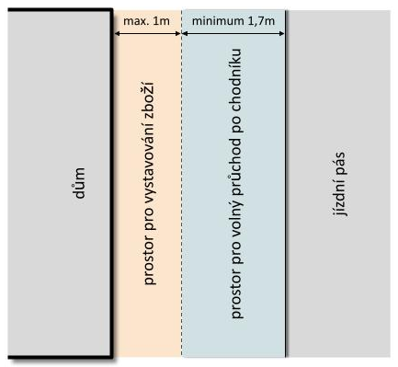

Oznámení o vyhlášení nařízení ve Sbírce právních předpisů ÚSC zveřejněno na úřední desce dne:

Zveřejnění oznámení bylo shodně provedeno na elektronické úřední desce.

Sejmuto z úřední desky dne:

1. výnos ministerstva kultury České socialistické republiky ze dne 21. prosince 1987 č. 16 417/87-VI/1 o prohlášení historických jader měst Kutné Hory, Českého Krumlova, Jindřichova Hradce, Slavonic, Tábora, Žatce, Hradce Králové, Jičína, Josefova, Litomyšle, Pardubic, Znojma, Nového Jičína, Olomouce, obce Kuks s přilehlým komplexem bývalého hospitálu a souborem plastik v Betlémě, souboru technických památek Stará huť v Josefském údolí u Olomučan a archeologických lokalit Libodřický mohylník, Slavníkovská Libice, Třísov, Tašovice, Bílina, České Lhotice, Staré Zámky u Líšně a Břeclav-Pohansko za památkové rezervace
2. § 29 vyhl. č. 146/2024 Sb., o technických požadavcích na výstavbu; ČSN 734001 Přístupnost a bezbariérové užívání
3. § 29 vyhl. č. 146/2024 Sb., o technických požadavcích na výstavbu; ČSN 734001 Přístupnost a bezbariérové užívání